МИНИСТЕРСТВО ЦИФРОВОГО РАЗВИТИЯ, СВЯЗИ И МАССОВЫХ КОММУНИКАЦИЙ РОССИЙСКОЙ ФЕДЕРАЦИИ

ФЕДЕРАЛЬНОЕ ГОСУДАРСТВЕННОЕ БЮДЖЕТНОЕ ОБРАЗОВАТЕЛЬНОЕ УЧРЕЖДЕНИЕ ВЫСШЕГО ОБРАЗОВАНИЯ

«СИБИРСКИЙ ГОСУДАРСТВЕННЫЙ УНИВЕРСИТЕТ ТЕЛЕКОММУНИКАЦИЙ И ИНФОРМАТИКИ»

(СибГУТИ)

Кафедра ПМиК

Расчётно-графическая работа

по дисциплине «Операционные системы реального времени»

Выполнил: студент группы

Проверил: профессор кафедры ПМиК

Фионов А.Н

**Содержание**

1. Постановка задачи 3

2. Постановка эксперимента 4

3. Листинг 6

4. Результат работы 9

# **1. Постановка задачи**

1. Определите время пересылки пустого сообщения между нитями в рамках одного процесса и между нитями, принадлежащими разными процессам.

2. Аппаратная поддержка механизмов управления памятью может быть различной.

Действует ли флаг PROT_NOCACHE при выделении страницы памяти с помощью mmap()?

.

# **2. Постановка эксперимента**

1. Для выполнения замера времени выполнения передачи пустого сообщения между потоками будет использована функция ClockCycles().

Для пересылки сообщения были созданы по две процедуры для каждого вида передачи сообщения (в одном и в двух процессах). Для обмена информацией между процессами была использована функция разметки страницы памяти mmap(), которая общую для двух процессов структу, в которую помещаются значения необходимые для обмена сообщениями.

В процессе выполнения сначала выделяется память, затем при помощи функции fork() создается дочерний процесс, который далее создает нить и ждет сообщения от родительского процесса. В свою очередь родительский процесс дает время дочернему процессу время и запускает нить, где отправляет пустое сообщение дочернему процессу. В ответ на сообщение, дочерний отправляет ответ и засекает время. Для максимально быстрой передачи сообщения снижается приоритет дочерней нити, что позволяет игнорировать процессы завершения нити. После получения ответа родительский процесс также засекает время и нить завершает работу. После этого вычисляется время, и дочерний процесс завершает свою работу. Для замера времени внутри одного процесса, родительский процесс продолжает работу и выполняет вышеперечисленные действия на внутренних нитях.

1. Для выполнения второго эксперимента использовался аналогичный способ замера времени.

В процессе выполнения были выделены две идентичные страницы при помощи mmap(), за разницей использования флага PROT_NOCACHE. Так как данный флаг влияет на кэширование в память процессора, что в свою очередь отражается на скорость повторного обращения к элементу страницы, был выбран следующий метод проверки: Каждая страница была проинициализирована и далее в цикле 4 раза, для более наглядного результата, полностью обходится страница. И для каждого обращения к ее элементам засекается и суммируется время. По итогу выводится общее время обращения для каждой страницы.

# **3. Листинг**

*Рисунок 1-2. Задание 1*

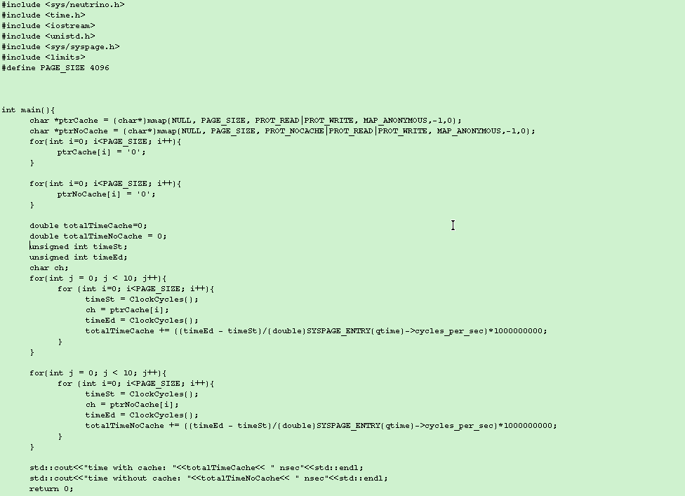

*Рисунок 3. Задание 2*

# **4. Результат работы**

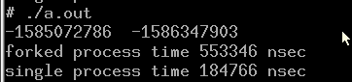

*Рисунок 4. Время пересылки пустого сообщения между нитями двух процессов и внутри одного*

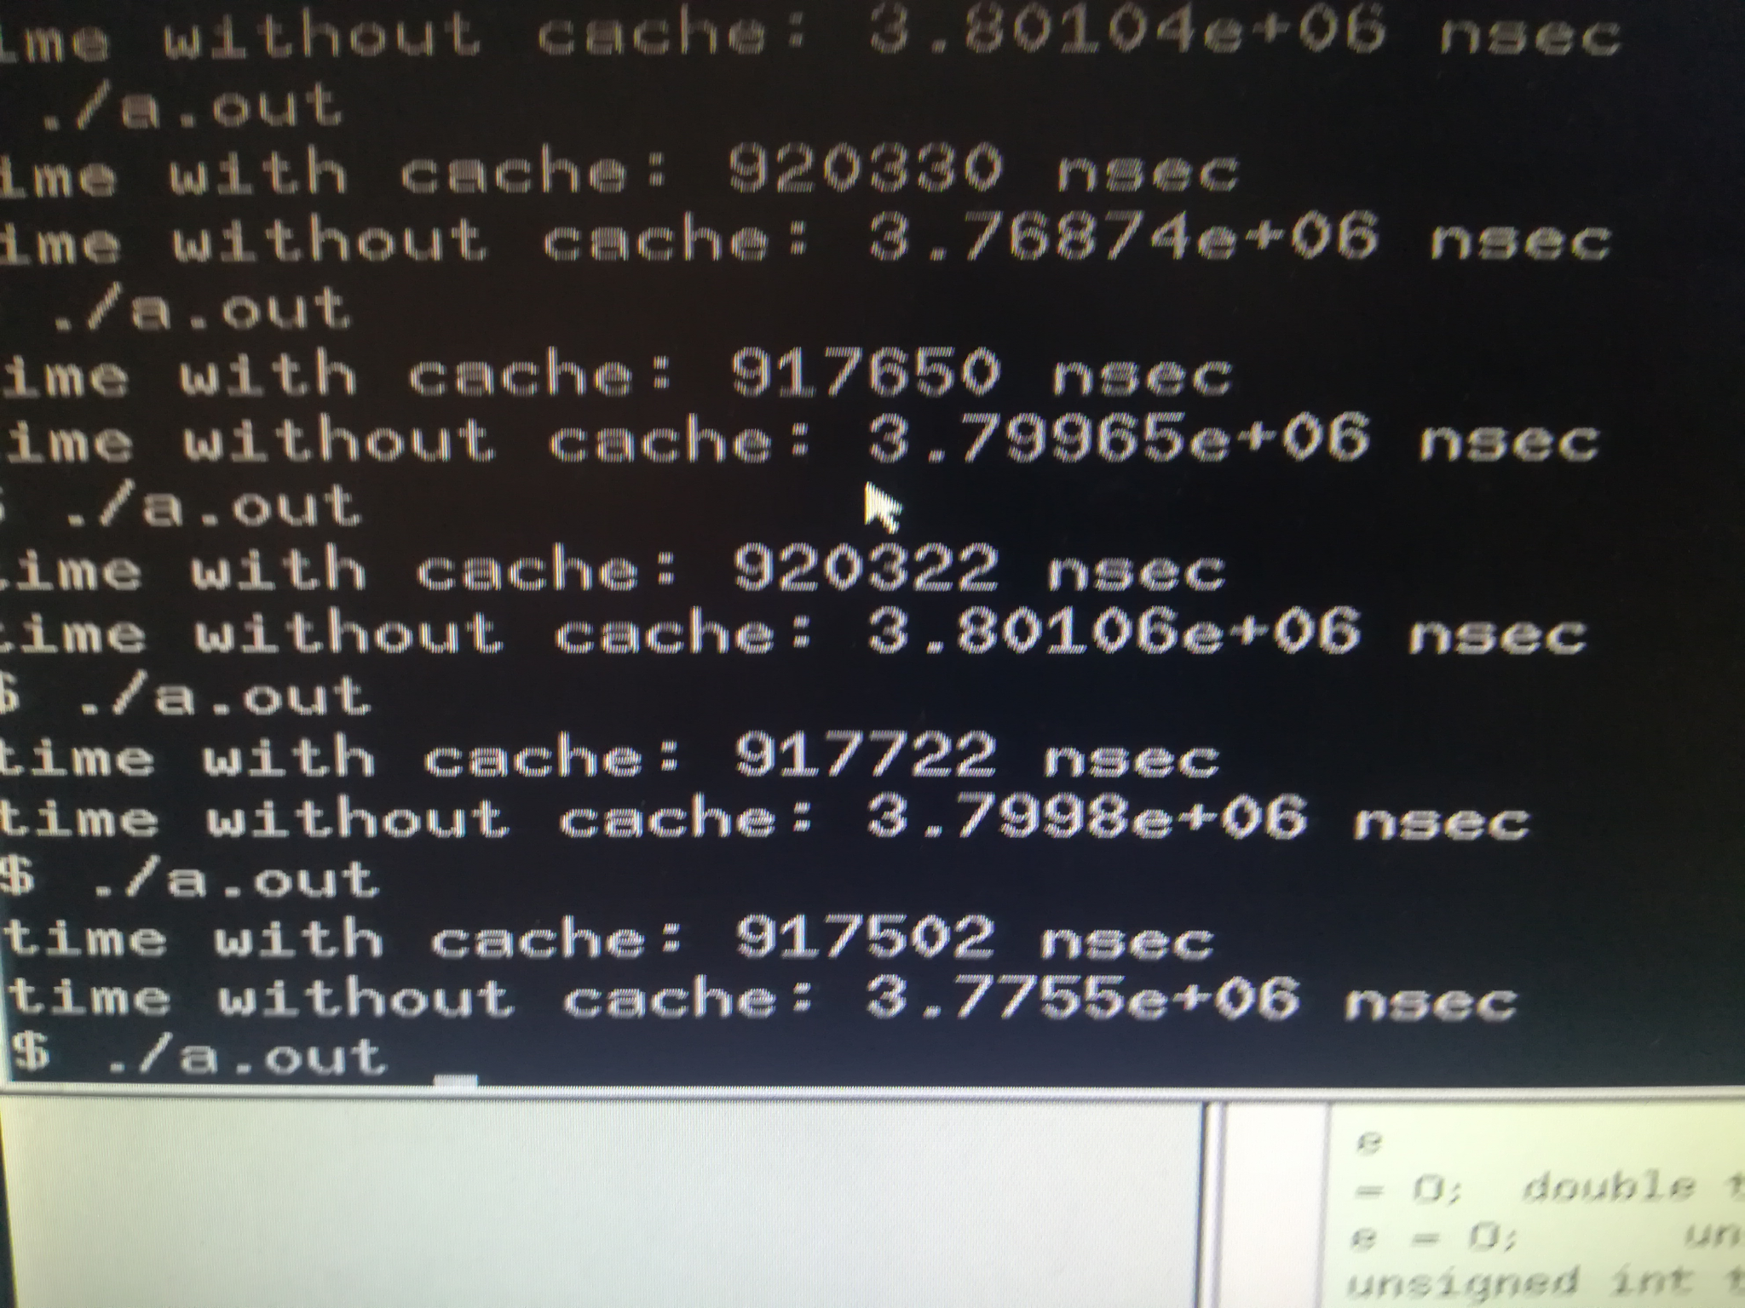

*Рисунок 5. Время обращения к элементам страниц, выделенных с без PROT_NOCACHE и с его использованием*